МУНИЦИПАЛЬНОЕ КАЗЕННОЕ ДОШКОЛЬНОЕ ОБРАЗОВАТЕЛЬНОЕ УЧРЕЖДЕНИЕ ДЕТСКИЙ САД «СОЛНЫШКО», КУПИНСКОГО РАЙОНА, НОВОСИБИРСКОЙ ОБЛАСТИ, г. КУПИНО
Квест - игра «В поисках клада» посвященная празднику «День защитника Отечества» (старшая группу)
Воспитатели: Щеглова М.В., Александрова О.П.

2018 год

ЦЕЛЬ: привлечение родителей к нравственному воспитанию детей, совместному сотрудничеству; сплочение детского и взрослого коллектива.
Задачи:
1. Закреплять навыки ходьбы, бега, метания в играх-эстафетах, способствовать развитию физических качеств.
2. Воспитывать чувство уважения к Российской Армии, любви к Родине.
3. Создавать у детей и родителей радостное, бодрое настроение и положительное эмоциональное состояние.
МАРШРУТ: Музыкальный зал → группа «Вишенка» → Спортивный зал → бассейн → музыкальный зал →группа «Вишенка»
Ход игры
Игра начинается в музыкальном зале.
Ведущий 1: Какой праздник отмечает вся наша страна? Наша квест-игра сегодня посвящена празднику «Дню защитника Отечества».
Ведущий 2:
С днем защитника Отечества, мужчины!
Знайте, праздник этот дорог очень нам.
Ведь серьёзные имеются причины
Поздравления дарить сегодня вам.
Мы желаем вам стабильности, удачи,
Счастья в жизни и блистательных побед.
И, конечно же, любви земной в придачу,
Чтобы радость ваша длилась много лет!
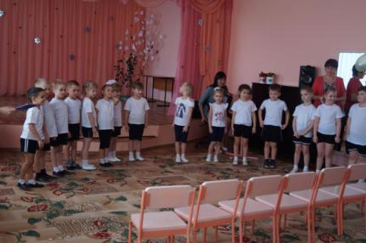
Ведущий 1: 23 Февраля – это день воинской славы России, которую российские войска снискали себе на полях сражений. Изначально в этом дне был заложен высокий смысл – любить и защищать свою Родину и в случае необходимости уметь ее отстоять, а защищать родную землю русским воинам приходилось неоднократно, и всегда русский солдат с честью выполнял свой долг.
Ведущий 2: Дети, какими качествами должен обладать защитник Отечества?
Дети: Смелостью, решительностью, мужеством, выносливостью.
- Правильно!
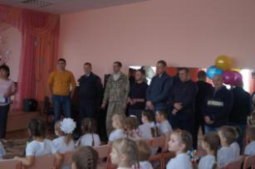
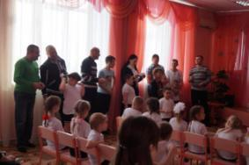
- Мы пригласили детей и родителей, помочь нам в нелегком деле. Коварный противник захватил наш сундук с сюрпризом для пап. Требуются смелые, ловкие, дружные, умелые, умные, отважные, солдаты настоящие. А чтобы преодолеть все препятствия, мы поделимся на две команды.
Ведущий 1: Сейчас я предлагаю детям и родителям разделиться на две команды, с помощью картинок. (Звездочки зеленые и желтые знаки их отличия) Выберите капитана.

«Зеленые»
девиз:
«Не ныть, не плакать по углам,
Беду и радость пополам!»
«Желтые»
девиз: «Когда мы едины –
Мы непобедимы!»
- Представьте, пожалуйста, свои команды.
Ведущий 2: Посмотрите, на доске, прикреплен какой – то лист. Это часть карты. На ней написано, что нужно отгадать загадки, чтобы получить следующую часть карты.
Ведущий проводит интеллектуальную разминку для команд перед основной игрой.
- На корабле ходить я буду,
Когда на Флот служить пойду.
И тот корабль, подобно чуду,
Взметает встречную волну.
На нём живёт его команда —
Все люди разных возрастов.
Я буду младшим, это правда,
А кто назвать меня готов? (Матрос)
- В этой форме темно-синей
Защищает он страну,
И в огромной субмарине
Опускается ко дну.
Охраняя океан,
Был в портах десятка стран. (Моряк - подводник)
- Родина дала приказ,
И он сразу на Кавказ!
Прыгнул ночью с парашютом —
Дорога, порой минута! (Десантник)
- Я служу сейчас на флоте,
Слух хороший у меня.
Есть такой же и в пехоте —
Дружим с рацией не зря! (Радист)
- Заменит робота-машину —
Сам обезвредит бомбу, мину.
Совсем не должен ошибаться,
Чтобы в живых потом остаться. (Сапер)
- Я на «тракторе» служу,
Только так, я вам скажу:
«Ведь прежде чем пахать мне пашню,
Я разверну сначала башню». (Танкист)
- В бой — с целехонькою пушкой,
Наилучшею подружкой.
Нужен точный глазомер,
Чтобы верный был прицел. (Артиллерист)
- Он поднимает в небеса
Свою стальную птицу.
Он видит горы и леса,
Воздушные границы.
Зачем летит он в вышину?
Чтоб защитить свою страну! (Военный летчик, пилот)
- Ночью, в полдень, на рассвете
Службу он несет в секрете,
На тропе, на берегу,
Преграждая путь врагу. (Пограничник)
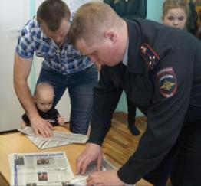
Ведущий 1: Мы сможем вернуть сундук с помощью карты. Нам нужно найти всю карту, и мы узнаем, где сундук! А кусочки карты находятся в конверте, которые выдаются после выполнения задания. Чтобы его найти, нам придется пройти много испытаний, но мы справимся! Итак, команды готовы?
Ведущий показывает первый обрывок карты с пунктом следующего задания.
конверт с картой и отправляемся в группу «Березка»

Задание № 2 (группа «Вишенка»)
Задание: Сделать пилотки из газет.
Ведущий показывает и рассказывает, как делать пилотки.
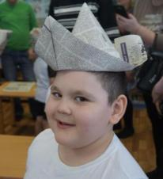
Среди газет нашли второй конверт, где находится кусочек карты и следующий маршрут.
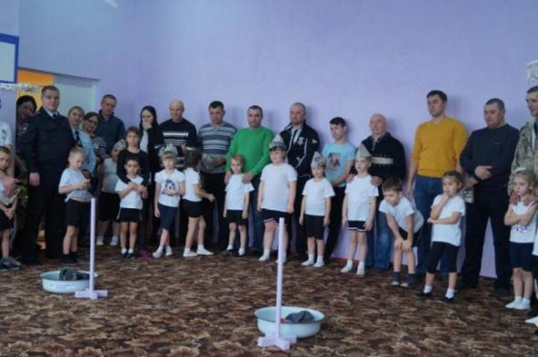
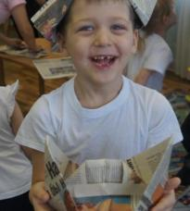
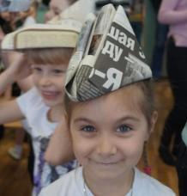
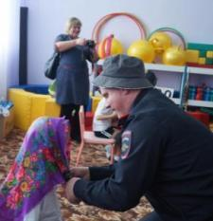
Задание № 3 (Спортивный зал) Эстафета
Эстафета 1 «Завязать платочек и надеть шапку».
Ребенок бежит к стулу, садится. Папа подбегает к ребенку с тазиком, завязывает ему платочек, затем ребенок одевает папе шапку и вместе бегут к команде, снимают головные уборы и кладут в тазик.
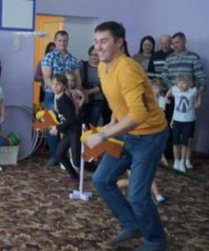
Эстафета 2 «Кавалеристы»
Для этого конкурса нужны деревянные лошадки на палке. Конкурс проводится как эстафета: каждый игрок по очереди скачет на лошадке до ограничителя и обратно, затем передает лошадку следующему.

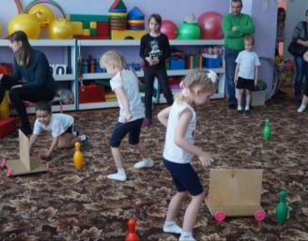
Эстафета 3 «Минное поле».
Провести детскую машину за веревочку, объезжая кегли. Сбивать кегли нельзя. Кегли – это мины. (Ребенок, который сбил кеглю, начинает эстафету сначала) Ребенок везет детскую машину, объезжая кегли. Дойдя до стойки, ребенок оставляет детскую машину, бежит обратно к команде. Далее папа бежит к стойке, берет детскую машину и везет ее, объезжая кегли, обратно к команде.
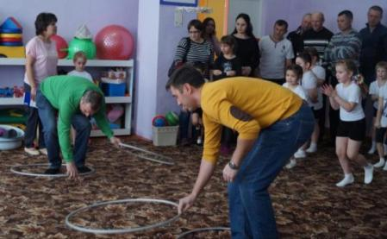
Эстафета 4 «Переправа».
Инвентарь: два обруча, две поворотные стойки на каждую команду.
По сигналу судьи игроки начинаются переправляться до другого берега при помощи двух обручей (перекладывая их вперёд и используя их как кочки, до поворотной стойки), оббегают стойку и отдают два обруча следующему участнику. Выигрывает команда, которая быстрей закончит эстафету.
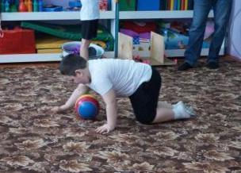
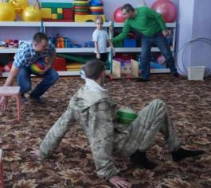
Эстафета 5 «Муравей и жучок».
Дети ползают с опорой на предплечье и колени, мяч в двух руках впереди. Доползают до стойки, берут мяч в руки и бегут к старту. Папа «жучок» ползет, сидя на полу, руки в упоре сзади за спиной, мяч на животе, ноги вместе согнуты в коленях. Он ползет до стойки и возвращается в свою команду и т.д.
Эстафета 6 «Сбей вражеский самолет».
Попасть «снарядами» (мешочки с песком) в самолет, который подвешен на веревку. Начинает ребенок, потом папа.
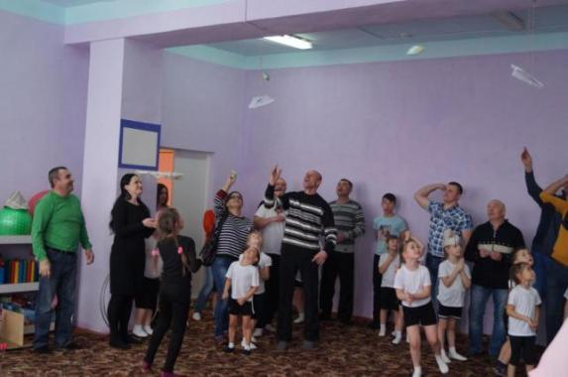

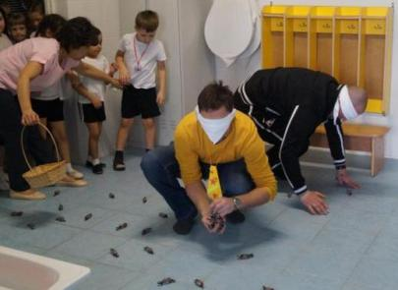
Задание № 4 (В бассейне)
Ведущий: Ребята мы не можем войти в бассейн, здесь все заминировано. «Разминирование»
Перед началом конкурса по залу на полу разложить конфеты 30-40 шт. Папам завязывают глаза и раздаются ведёрки. Уважаемые сапёры, вы должны с закрытыми глазами собрать как можно больше «мин» - конфет.
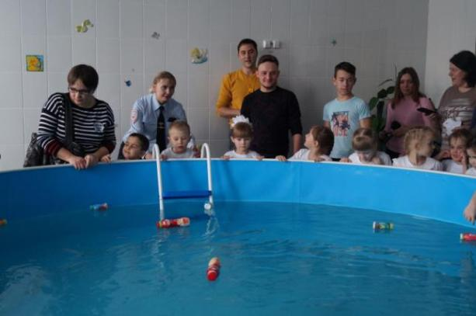
Задание: Детям предлагают выловить сачками из бассейна бутылки. В бутылках лежат части картины с изображением музыкальных инструментов. Выловив бутылки и собрав из частей, целую картину, дети узнают, куда им дальше идти (в музыкальный зал).

Задание № 5 (музыкальный зал)
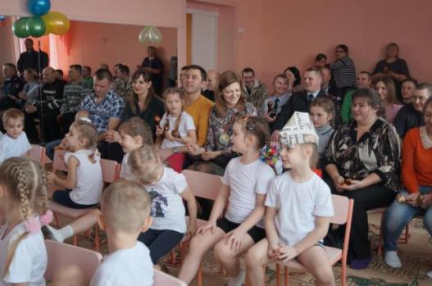
- "Оркестр" - мамы и девочки играли на инструментах, а папы и мальчики спеть песню "Катюша".
- Танец вальс «Ах эти тучи в голубом»
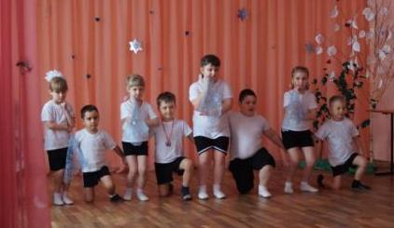

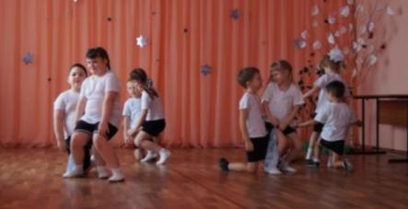

- Танцевальный конкурс для пап: Танец «Яблочко»
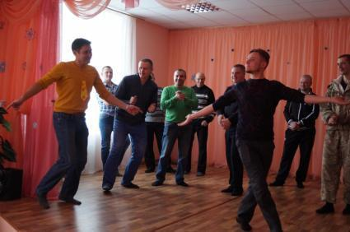

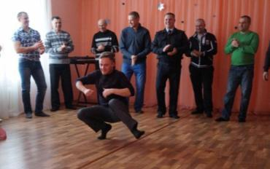

За правильно выполненные задания, командам вручается карта. На карте нанесено место, где спрятаны призы. Ориентируясь по карте, команды, находят сундук с призами (Сундук висит за окном на веревке). Обе команды вытаскивают сундук.

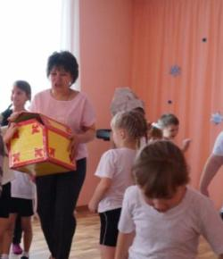

Ведущий: Мы рады видеть сильных смелых, бодрых детей и их пап, которые легко и непринужденно справились с наисложнейшей задачей, и нашли пропавший сундук с подарками.
- А сейчас приглашаю к праздничному параду детей и наших мужчин. Сегодня мужчины у нас главные действующие лица, пример молодому поколению. Я приглашаю детей и пап: «В шеренгу по одному становись!» На 1-2 рассчитайсь! 2 номера 4 шага вперед, кругом!
- Ребята, подравняли носочки, и папы тоже, вспоминаем начальную военную подготовку.
- Равняйсь, смирно!
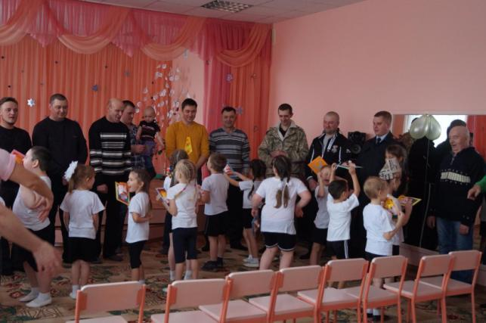
Сейчас мы поздравим вас с праздником День Защитника Отечества, а вы крикнете «Ура, Ура, Ура!»
Вручаются призы и команды возвращаются в группу на праздничное чаепитие.
Просмотр видео записи.

